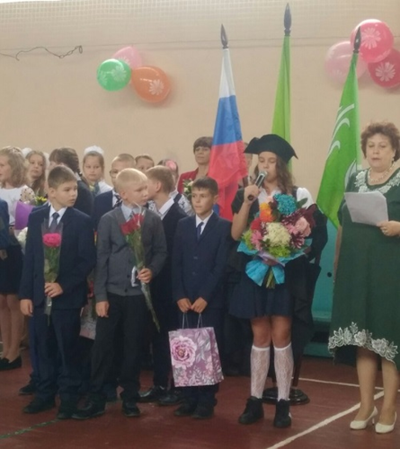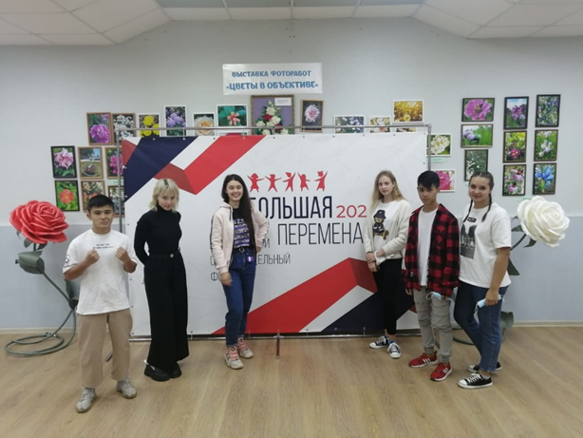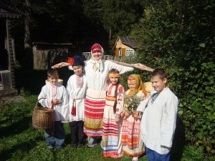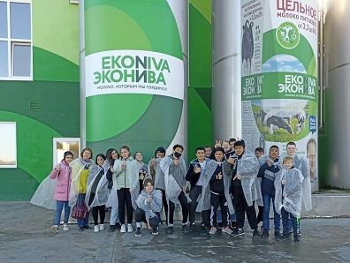 | Культурный дневник школьника  МОУ «СОШ№2», г.Белоусово Жуковского района Калужской области– культурно-образовательный продукт для совместной работы ученика, родителей и педагогов. Суть заключается в ведении дневника обучающимися по полученным впечатлениям, освоенной информации об истории, мероприятиях и объектах культуры и искусства.  Цель: организация работы по освоению школьниками исторического, природного наследия России и малой родины.  Задачи: - внедрить новый культурно-образовательный продукт во всех школах РФ; - повысить общий уровень культуры обучающихся через осмысление важности сохранения природного и культурного наследия России и родного края;  - способствовать формированию личности с активной гражданской позицией и высокой нравственной культурой.  Актуальность ведения «Культурного дневника школьника» заключается в необходимости формирования гражданской, социальной и культурной самоидентификация личности – приоритетное направление деятельности образовательных организаций по реализации государственной политики. Одним из федеральных проектов национального проекта «Культура», разработанного в рамках реализации президентского Указа «О национальных целях и стратегических задачах развития Российской Федерации на период до 2024 года», является проект «Культурная среда».  Среди задач – создание условий для укрепления гражданской идентичности на основе духовно-нравственных и культурных ценностей народов Российской Федерации. Создание «Культурного дневника школьника» ориентировано: на определение новых форм сотрудничества семьи и школы с пониманием значимости семьи в процессе воспитания и образования детей; - на выстраивание системы воспитательной работы по приобщению школьников к культурному наследию России, изучению краеведения с использованием новых творческих форм и возможностей областных и муниципальных учреждений культуры: библиотек, музеев и театров; - на формирование активной социальной позиции школьника.
Письмо Министерства образования и науки Калужской области .pdf (скачать) (посмотреть)
Министерство культуры Российской Федерации 20.10.pdf (скачать) (посмотреть)
Алгоритм проведения мероприятий.docx
Алгоритм проведения мероприятий.docx (скачать)
Памятка «Правила поведения в культурных учреждениях»
Культурный дневник школьника 1-4 классов pdf (скачать) (посмотреть)
Культурный дневник школьника 5-8 классов.pdf (скачать) (посмотреть)
Культурный дневник школьника 9 класс (1).pdf (скачать) (посмотреть)
Культурный дневник школьника (презентация).pdf (скачать) (посмотреть)
Культурный дневник школьника.pdf (скачать) (посмотреть)
Культурный дневник школьника МОУ «СОШ№2», г.Белоусово включает в себя следующие разделы:
1 тема «Природа Калужского края»
2 тема «Регион -Калужская область»
3 тема «Известные люди»
4 тема «Производство»
5 тема «События и памятники»
6 тема «Театр»
7 тема «Музеи»
8 тема «Литературная карта Калужского края»
9 тема «Города»
Полезные ссылки:
Виртуальные музеи мира https://www.canva.com/ru_ru/obuchenie/virtualnye-ekskursii/
Виртуальные прогулки https://www.culture.ru/s/virtualnye-progulki/
Виртуальные экскурсии и выставки: https://mpschool1.siteedu.ru/partition/64504/#megamenu
Сайт Культура.РФ https://mpschool1.siteedu.ru/partition/64504/#megamenu
Список кинофильмов https://www.culture.ru/live/cinema/movies
Список театральных спектаклей https://www.culture.ru/live/theaters/performances
Виртуальный тур по музеям России https://www.culture.ru/themes/252991/virtualnyi-tur-po-muzeyam-rossii
Исторические усадьбы и музеи-заповедники
Государственный музей-заповедник С. А. Есенина https://www.culture.ru/institutes/11104/gosudarstvennyi-muzei-zapovednik-s-a-esenina
Музей-заповедник «Александровская слобода» http://vm1.culture.ru/vtour/tours/aleksandrovskaya_sloboda/pano.php
Музей-заповедник М.А. Шолохова http://vm1.culture.ru/vtour/tours/muzey_zapovednik_sholokhova/pano.php
Музей-заповедник И.С. Тургенева «Спасское-Лутовиново» http://vm1.culture.ru/vtour/tours/spasskoye_lutovinovo/pano.php
Музей-заповедник А.Н. Островского «Щелыково» http://vm1.culture.ru/vtour/tours/muzey_zapovednik_ostrovskogo_shchelykovo/pano.php
Музей хрусталя в городе Гусь-Хрустальный http://vm1.culture.ru/vtour/tours/arkhitekturnyy_ansambl_gus_khrustalnyy/pano.php
Музеи деревянного зодчества и монастыри
Государственный историко-архитектурный и этнографический музей-заповедник «Кижи» http://kizhi.karelia.ru/journey/exe/
Архитектурно-ландшафтная экспозиция в деревне Малые Карелы http://vm1.culture.ru/vtour/tours/malyye_korely/pano.php
Военно-исторические музеи
Тульский государственный музей оружия http://heroes-arms.ru/#intro9
Музей-заповедник «Сталинградская битва». Мамаев курган http://vm1.culture.ru/vtour/tours/mamayev_kurgan/pano.php

